一．
- 升级yii2到最新版本 2.0.10 2016年
看升级日志，更新说明

Yii::getVersion();查看当前版本

php -r "copy('https://getcomposer.org/installer', 'composer-setup.php');"
php -r "if (hash_file('SHA384', 'composer-setup.php') === '544e09ee996cdf60ece3804abc52599c22b1f40f4323403c44d44fdfdd586475ca9813a858088ffbc1f233e9b180f061') { echo 'Installer verified'; } else { echo 'Installer corrupt'; unlink('composer-setup.php'); } echo PHP_EOL;"
php composer-setup.php
php -r "unlink('composer-setup.php');"

2
composer config -g repo.packagist composer https://packagist.phpcomposer.com

Yii安装连接网页：http://www.yiichina.com/download

Yii2的assets：每个asset.php都继承AssetBundle中有
Public $basePath,$basePath $css $js $depends
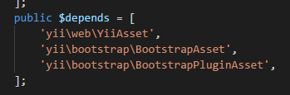加载依赖。
对于$js， $css 有public￥jsOptions ，$cssOptions加载js，css的条件

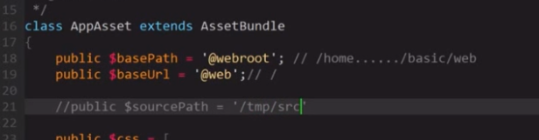

￥sourcepath 与$basepath（浏览器可以访问到的目录）差不多，当用$bourcepath下的默认的都会放到web下的assets中，当引用自己写的话，要用$sourcepath

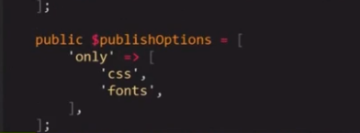
将资源（web目录以外）手动发放上一个$sourcepath中的默写路径。

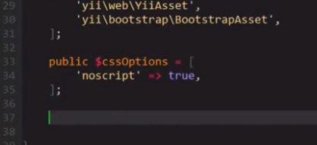
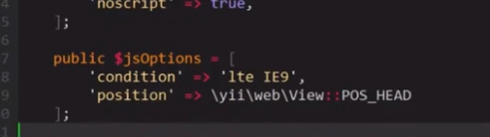

按需加载：

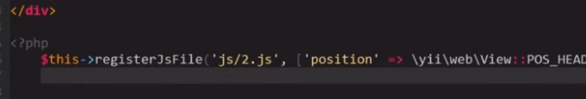
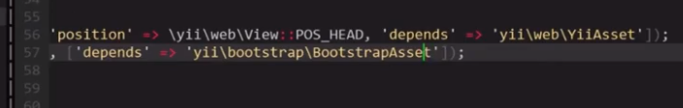
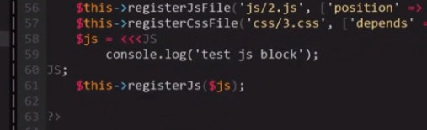
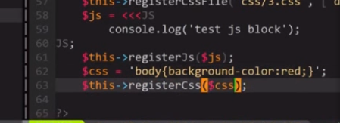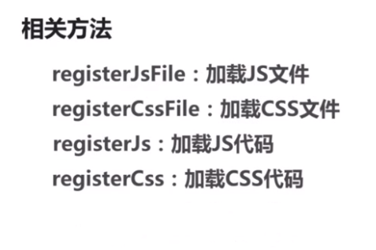

- 资源管理包管理页面资源
个性化资源放到web里，精良不要在assets
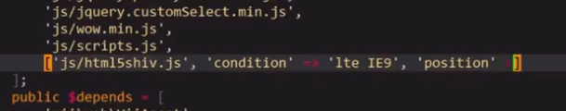
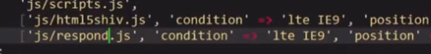
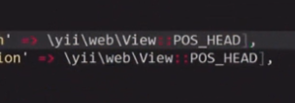
Layout页面中：
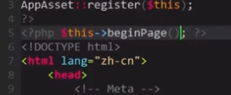
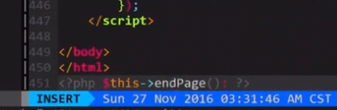

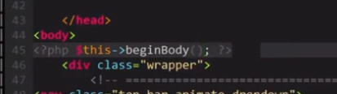
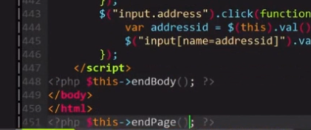

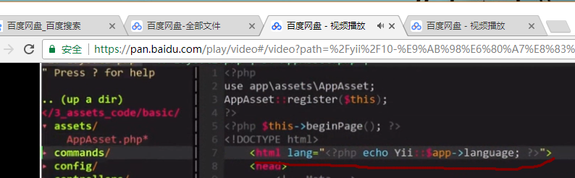

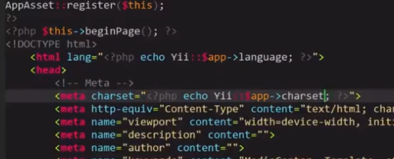
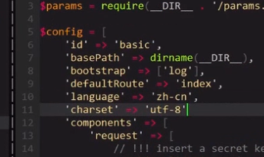
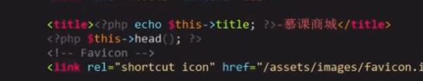
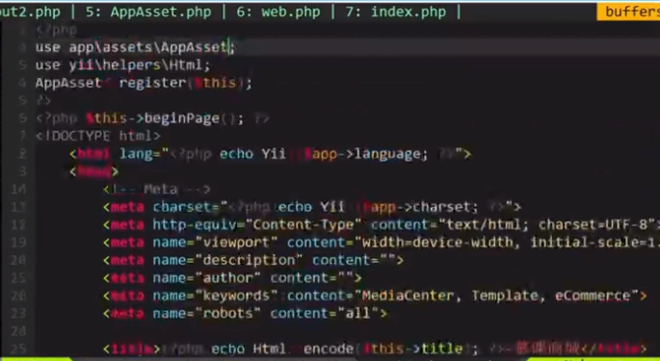

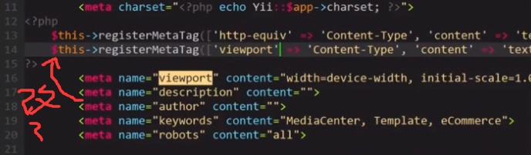
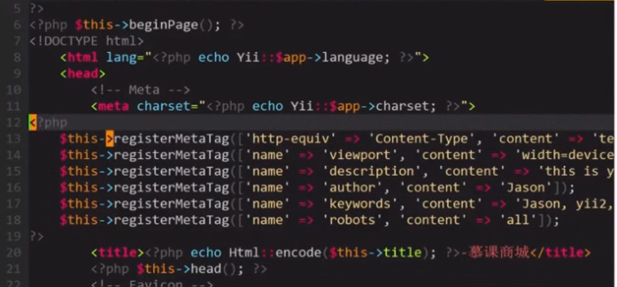
最终meta标签改完。
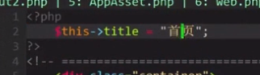定义首页title。

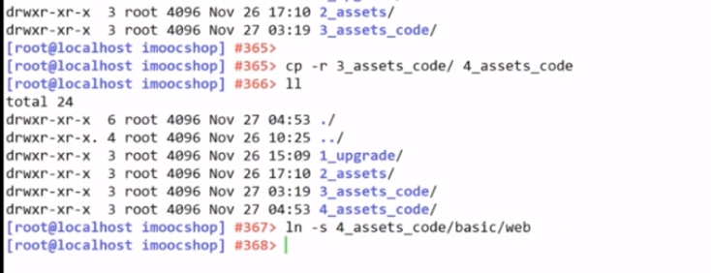

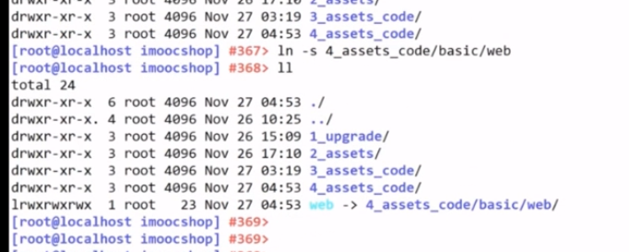
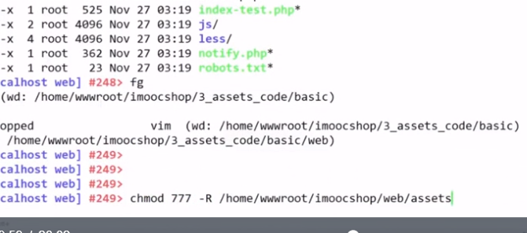

shop_product
